Тема 8. Біологічні відомості щодо нейронних мереж

8.1. Нервова система людини і тварин
В складних організмах, мирно співіснують мільярди різноманітних клітин. В кожної з них є свої потреби, «запити» і «особливі побажання», але вони повинні нормально функціонувати один з одним. Цю керівну і контролюючу роль в багатоклітинному організмі виконує нервова система. Відсутність контролю і не дотримання угод між клітинами призводить до порушень в організмі.
Наприклад, якщо у клітин з'являється можливість вийти з-під контролю різних керуючих і контролюючих центрів, вони починають ділитися і розмножуватися до нескінченності, відповідно, починається неконтрольоване зростання клітинної маси. «Неконтрольовані» клітини не надають можливості нормально розвиватися і функціонувати «сусідам» - іншим оточуючим клітинам і тканинам, що, в підсумку, призводить нормальні клітини до загибелі.
Невпинне збільшення кількості неконтрольованих клітин призводить до нестачі кисню і поживних речовин. В результаті, частина з них гине, тим самим отруюючи організм, а клітини, що вижили потрапляють в кров і з нею переносяться до інших тканин і органів, де продовжують свою руйнівну діяльність. Приблизно так утворюються і діють ракові пухлини, а підсумком їх діяльності є загибель всього організму.
Нервова система об'єднує весь організм в єдине ціле, регулює, контролює і координує діяльність всіх органів і систем організму, тим самим забезпечуючи найкраще пристосування організму до змінного навколишнього середовища і життя в цілому.
Еволюція нервової системи чимось схожа на еволюцію комп'ютерів. Наприклад, перші комп'ютери мали мінімальний набір функцій і можливостей. Ігрові приставки типу "Dendy" подібні до мурах чи інших комах, в нервовій системі яких з народження закладено кілька алгоритмів дій і на певний сигнал тут же «запускається» закладена природою програма.
Наприклад, при одному сигналі у бджоли вмикається програма догляду за личинками і вона стає «нянькою», інший сигнал перекваліфікує її в «будівельника» і вона будує стільники, третій сигнал - і вона летить збирати нектар. Але, незважаючи на начебто розумну поведінку бджіл, самі вони є вкрай простими істотами. Це пояснюється тим, що свого мозку у них немає - одні «змінні картриджі», в результаті, комахи з самого народження вже практично все знають і вміють, і відповідно, в них немає потреби вчитися.
На відміну від комах, потомство птахів, звірів і людей народжується з великим «твердим диском», правда практично чистим, з мінімальним набором файлів. З народження ссавці та люди є безпорадними, нічого не знають і не вміють, втім існує великий потенціал!
Через свою повну непристосованість, люди з самого народження змушені постійно вчитися для того щоб вижити. І в результаті стають значно розумнішими і прилаштованими до життя, ніж «всезнаючі» від народження прості організми. Всі рефлекси, знання, вміння і навички утворюються і зберігаються в нервовій системі. Звісно, що найдосконаліша нервова система є в людей.

8.1.1. Типи нервових систем. Нервові клітини
Нервову систему людини поділяють на центральну і периферичну.
- До центральної нервової системи відносяться головний і спинний мозок, де знаходиться величезна кількість нервових клітин
- До периферичної нервової системи відносяться відгалуження нервів, що відходять від головного і спинного мозку.
Також нервова система поділяється на соматичну і вегетативну.
- До соматичної відноситься частина нервової системи, яка керує роботою скелетних м'язів і органів чуття. Дії соматичної нервової системи підконтрольні свідомості. Тварини і людина відрізняються від рослин вмінням рухатися, тому, соматичну нервову систему ще називають анімальною (тваринною).
- Вегетативна нервова система відповідає за роботу нутрощів, залоз, гладких м'язів органів і шкіри, судин, серця тощо. Вона впливає на обмін речовин, дихання, виділення і інші процеси, що є загальними і для тварин і для рослин. Тому, вона називається вегетативною (рослинною).
Звичайно ж, обидві системи тісно пов'язані між собою, однак, вегетативна нервова система є більш самостійною. Загалом, вегетативна нервова система не залежить від волі людини, тому її називають автономною.
Зі всіма органами і тканинами організму центральна нервова система пов'язана через нерви, що виходять з головного і спинного мозку. Причому зв'язок цей двохсторонній: з одного боку в мозок надходить інформація з зовнішнього середовища, в інший бік - інформація або сигнали з мозку надходять до окремих органів і частин тіла. Тому, нервові волокна, що йдуть в мозок з периферії, назвали аферентними (лат. приносити, доставляти), а волокна, що проводять імпульси від центру до периферії - еферентними (лат. виносити, відносити відповідно).

8.2. Спинний мозок
Спинний мозок знаходиться всередині хребта. Він м'який і вразливий, тому ховається в хребцях. Спинний мозок займає 40-45 сантиметрів в довжину, товщиною з мізинець (близько 8 мм) і важить біля 30 грам. Але, незважаючи на це, спинний мозок є центром керування складної мережі нервів, розкинутої по тілу. Без нього ані опорно-руховий апарат, ані основні життєві органи не можуть діяти і працювати.
Свій початок спинний мозок бере на рівні краю потиличного отвору черепа, а закінчується на рівні першого-другого поперекових хребців. Нижче спинного мозку в хребетному каналі знаходиться густий пучок нервових корінців, що називається кінським хвостом. Кінський хвіст - це продовження нервів, що виходять зі спинного мозку. Вони відповідають за іннервацію нижніх кінцівок і органів таза, тобто передають сигнали від спинного мозку до них.
Спинний мозок оточений трьома оболонками: м'якою, павутинною і твердою. А простір між м'якою і павутинною оболонками заповнений великою кількістю спинномозкової рідини. Через між хребцеві отвори від спинного мозку відходять спинномозкові нерви: 8 пар шийних, 12 грудних, 5 поперекових, 5 крижових і 1 або 2 куприкових.
Практично всі автоматичні і рефлекторні дії контролюються спинним мозком, за винятком тих, за якими стежить головний мозок. Наприклад: образ, побачений за допомогою очного нерва надходить до головного мозку, і в той же час людина повертає свій погляд в різні боки за допомогою очних м'язів, які керуються спинним мозком.
Свідомі дії йдуть від головного мозку, але як тільки ці дії людина починає виконувати автоматично і рефлекторно - вони передаються у підпорядкування спинного мозку. Тому, коли людина тільки вчиться щось робити, то свідомо обдумує і осмислює кожен рух, а значить, використовує головний мозок, але з часом ці дії можна робити автоматично, і тоді головний мозок передає «кермо керування» цією дією до спинного.

8.3. Трьохшарова модель головного мозку
Автором цієї моделі є американський нейрофізіолог Поль Маклін (Paul D.MacLean). За його теорією, людський мозок складається з трьох частин, насаджених одна на іншу (рис. 8.1).
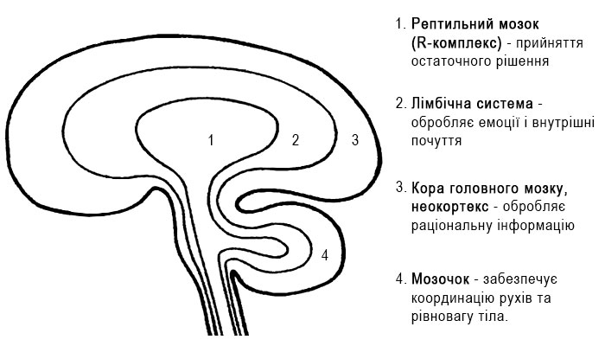

Рис.8.1. Узагальнена структура людського мозку
- Рептильний мозок (ретикулярний комплекс) - це «нижчий» мозок (функціонує у новонароджених і під час коми): життєва енергія (імпульси), вроджені автоматизми, функції - життєві (інстинкт) і / або вегетативні, голод, спрага, сон, сексуальність, агресивність, відчуття території, термо- і ендокринна регуляція.
- Емоційний мозок (лімбічна система) - «центральний» мозок: пам'ять і емоції, емоційний суб'єктивний досвід, набуті навички: умовні рефлекси і автоматизми, придбані завдяки забарвленій поведінці (заохочення і покарання, задоволення і біль, страх або прихильність), інтеграція минулого (завдяки емоційно забарвленим запам'ятовуванням подій),.
- Візуальний мозок (кора головного мозку, неокортекс) - «вищий» мозок: сенситивні області, рухові області, асоціативні області, лобові частки (прийняття рішення), творча уява мислення, розумна і автономна поведінка, адаптована до оригінальної ситуації даного моменту, а також уява, сприяє перспективному баченню майбутнього, планування майбутнього (завдяки рефлексуючій свідомості).

8.3.1. Рептильний мозок (R-комплекс)
Рептильний мозок є найдавнішим, він існує 100 млн. років і є еволюційним розвитком стовбуру спинного мозку. Він розташовується в задній і центральної частини мозку і містить мозковий стовбур і мозочок. За будовою ця область людського мозку практично ідентична до мозку рептилій, що зрозуміло з назви.
Рептильний мозок в людини - найслабший компонент інтелекту. Ця область мозку відповідає за сенсорно-моторні реакції (робота п'яти органів чуття, за допомогою яких сприймається матеріальний світ). Також, в мозок закладено відповідальність за безпеку виду і керування базовою поведінкою. Поведінкові стереотипи, закладені в рептильному мозку, пов'язані з інстинктом виживання, з прагненням до продовження роду.
Рептильний мозок керує фундаментальними, самими примітивними функціями організму - дихання, травлення, рух, рівновагою, серцебиттям та ін. Це інстинкт розмноження, захист своєї території, агресія, бажання володіти і контролювати, боротьба за владу, прагнення до ієрархічних структур, контроль меншості. Також, є центром керування примітивними поведінковими схемами – спарювання, бійка, полювання тощо.
Функції рептильного мозку досить прості: «бігти - захищатися - завмерти». Він дуже корисний для негайних реакцій: спочатку - реакція, потім осмислення. У цьому сенсі це «автопілот» людини, яким свідомо не можна управляти. Головним завданням рептильного мозку є захист тіла, він налаштований на оборону, він завжди «на сторожі» і пильнує на небезпеку для організму.
Функція рептильного мозку є корисною для виживання в разі реальних небезпек. Рептильний мозок часто плутає уявну небезпеку з реальною загрозою і тоді буквально бере під контроль розум і тіло людини.
Коли рептильний мозок проявляє домінуючу активність, людина втрачає здатність мислити на інших, більш високих рівнях. Вдень активність R-комплексу придушується неокортексом, але в стані сну він може знову активізуватися, і тоді людина переживає первісні страхи: падіння з висоти, втеча від переслідування, сексуальні переживання.
В міру того, як живі істоти розвивалися з рептилій в ссавців, рептильний мозок нарощував поверх себе нові ділянки та структури, поки не перетворився на мозок ссавця.

8.3.2. Емоційний мозок (Лімбічна система)
Рептильний мозок оточений складною лімбічною системою, яка є спадком від стародавніх ссавців, його вік 50 млн. років, розташовується значно вище рептильного мозку і є у всіх ссавців. Його функції емоційні і пізнавальні. Ця частина мозку відповідає за відчуття, переживання, пам'ять і навчання; керує біоритмами, проявом почуття голоду, контролює кров'яний тиск, сон, обмін речовин, ритм серця, стан імунної системи.
Рептильний мозок відіграє важливу роль у підтримці життєдіяльності організму: саме з цим мозком пов'язано вплив емоцій на здоров'я. Лімбічна система сприймає сигнали, що йдуть від органів чуття (слух, зір, дотик), і передає отриману інформацію в мислячу частину мозку - неокортекс.
Емоційний мозок вважається головним генератором емоцій, пов'язує емоційну і фізичну діяльність. Тут зароджуються страх, веселощі, зміна настроїв. Визначено шість основних емоцій: бажання, гнів, страх, печаль, радість і ніжність. Лімбічна система, надаючи емоційне забарвлення отриманого досвіду, сприяє навчанню, ті способи поведінки, що доставляють «приємне», будуть посилюватися, а ті, що тягнуть «покарання», - поступово відторгатися.
Емоційний мозок прагне зберегти те, що вже є, опирається змінам, утримує і тягне в «зону комфорту». Будь-які спроби людини вийти з неї для емоційного мозку є стресом, це вкрай важливо для розуміння поведінки, коли людина наважується на зміни. Коли відчувається опір змінам, це означає, що розумом управляє емоційний мозок.
Отже, між пам'яттю та емоціями існує глибокий зв'язок. Завдяки цьому зв'язку відбувається реєстрація результатів процесу навчання і вироблення умовних рефлексів. Емоційний прояв, як правило, тягне за собою пов'язані з ним спогади і, навпаки, будь-який значимий спогад супроводжується відповідною йому емоцією.
Рептильна і лімбічна системи мозку добре взаємодіють, тому,часто можуть брати контроль над розумом і тілом. Для рептильного мозку загроза може бути фізичної, для емоційного - емоційною.

8.3.3. Візуальний мозок (неокортекс, кора головного мозку)
Раціональний розум - наймолодша структура, вік 1,5 - 2,5 млн. років. Це неокортекс, кора великих півкуль головного мозку, що відповідає за вищу нервову діяльність, що є лише в людей. Неокортекс є сірою речовиною кори головного мозку. Зовнішня поверхня мозку, на якій розташовується нейрони, складається з звивин і борозен (складки і звивини мозку). Його товщина від 1,5 до 5 мм, а його «розгладжена» поверхня могла б зайняти квадрат з довжиною сторін в 63 см. Ця звивини і борозни збільшують площу поверхні розташування нейронів. Середня вага мозку складає 1200 гр.
Неокортекс розташовується зверху і з боків лімбічної системи, його маса становить 80% всієї маси мозкової речовини. Це центр вищої розумової діяльності - осередок інтелекту.
Неокортекс сприймає, аналізує, сортує повідомлення, отримані від органів почуттів. Йому притаманні такі функції, як міркування, мислення, прийняття рішень, реалізація творчих здібностей людини, здійснення доцільного управління руховими реакціями, промовою, реалізація особистості взагалі.
Саме ця частина мозку найбільш сильно розвинена у Homo sapience і визначає свідомість людини. Тут приймаються раціональні рішення, ведеться планування, засвоюються результати і спостереження, вирішуються логічні задачі. В цій частині мозку формується людське «я» (его) і це єдина частина головного мозку, процеси в якій можна усвідомлено відстежити.
Саме там будується образ навколишнього світу, розвивається усне мовлення і письмова мова, що дозволяють людині звільнитися від влади безпосереднього, миттєвого досвіду і перейти від повторення до передбачення. Передбачення спирається на сукупність досвіду, записаного в лімбічної системі, і представляє з себе екстраполяцію того, що відомо з минулого, на ймовірні події майбутнього.
Неокортекс є шостим (психічним, інтуїтивним) органом почуттів. Його розвиток активізує так зване ментальне відчуття, яке дозволяє сприймати всі несвідомі процеси, усвідомлювати та керувати ними.
Саме в неокортексі закладено безмежні можливості процесу пізнання і реалізації їх в життя. Ця область мозку управляє телепатичними, лінгвістичними, екстрасенсорними здібностями. Тільки завдяки розвитку неокортексу людина може творчо реалізовувати себе і зробити прорив в еволюцію.
Вищою формою прояву думки є інтуїція. Саме інтуїція - здатність людини зчитувати інформацію з зовнішнього світу (не лише трьохвимірного, а й багатовимірного) - дозволяє розширювати діапазон його пізнання.
В неокортексі відбуваються пізнавальні процеси, він відповідає за когнітивну поведінку.
- Когнітивна система - система пізнання людини, що склалася в його свідомості в результаті становлення його характеру, виховання, навчання, спостереження і роздумів про навколишній світ. На основі цієї системи людина ставить цілі і приймає рішення про те, як треба діяти в тій чи іншій ситуації, намагаючись уникнути когнітивного дисонансу. Когнітивна система – це взаємодія мислення, свідомості, пам’яті і мови.
- Когнітивний дисонанс - стан психічного дискомфорту індивіда, викликане зіткненням в його свідомості конфліктуючих уявлень: ідей, вірувань, цінностей або емоційних реакцій.
- Когнітивна поведінка - думки і уявлення, які притаманні тільки даному індивіду.
Неокортекс надає властивості просторового мислення, тут виникають візуалізаційні картинки, зосередженість на майбутньому, його дослідження і аналіз. З його допомогою можна уявити все, що захочеться!

8.4. Нейропластичність
В людини всі три частини мозку розвиваються і дорослішають саме в такому порядку. Дитина приходить у цей світ з сформованим стародавнім мозком, з практично сформованим середнім мозком і з дуже «недоробленою» корою великих півкуль. Протягом першого року життя співвідношення мозку новонародженого до розміру дорослого зростає з 64% до 88%, а маса мозку подвоюється, до 3 - 4 років вона потроюється.
Здатність мозку змінюватися і адаптуватися до нових умов називається нейропластичністю.. До 1960-х років вважалося, що всі можливі зміни головний мозок людини зазнає в дитинстві і надалі він має постійну структуру. Сучасні дослідники довели, що мозок продовжує створювати нові і змінювати існуючі нейронні зв'язки, з тим щоб пристосовуватися до нових умов, засвоювати нову інформацію і створювати нові спогади.
Раніше фахівці вважали, що процес утворення нових нейронів (нейрогенез) припиняється незабаром після народження. Сьогодні ж вони приходять до висновку, що мозок здатний не лише створювати нові зв'язки між нейронами, а й в деяких випадках запускати процес нейрогенезу. Дослідження останніх років також підтверджують теорію про те, що мозок здатний відтворювати зв'язки, втрачені в результаті фізичних ушкоджень.

Цікаві факти про нейропластичність:
- Перші кілька років життя дитини є періодом найбільш швидкого зростання числа клітин і зв'язків в головному мозку. На момент народження на кожен нейрон кори головного мозку доводиться приблизно 2 500 зв’язків, до трирічного віку їх число зростає до 15 000.
- В міру того, як людина отримує новий досвід, деякі зв'язки посилюються, тоді як інші слабшають і зникають зовсім. Нейрони, які задіюються частіше за інших, утворюють більш міцні зв'язки, а ті, що працюють рідше інших або взагалі не працюють, поступово відмирають. Тільки розвиваючи потрібні зв'язки і позбавляючись від слабких, мозок людини здатний пристосовуватися до змінних умов зовнішнього середовища.
- Важливе значення для інтенсивності відновлення або утворення нейронних зв'язків у конкретної людини мають як навколишні умови, так і генетичні особливості.
- З віком рівень нейропластичності може коливатися. Вона, звичайно, характерна для мозку протягом всього життя людини, проте, в певні її періоди все-таки можна зафіксувати «сплески активності».
- Нейропластичність передбачає багато процесів і зачіпає не лише нейрони, але й інші клітини головного мозку.
- Нейропластичність відіграє велику роль в процесі навчання і в процесі відновлення після пошкоджень.

Виділяють два види нейропластичності головного мозку:
- Функціональна нейропластічність. Здатність мозку перерозподіляти функції пошкоджених ділянок мозку між неушкодженими.
- Структурна нейропластічність. Здатність головного мозку змінювати свою фізичну структуру в ході пізнавальної діяльності.
Розумові здібності залежать не стільки від величини мозку, скільки від числа зв'язків між нейронами. Дослідники схиляються до думки, що наявність або відсутність тих чи інших здібностей у людини визначається наявністю або відсутністю в мозку деяких особливих структур.
Мозок людини є доволі енергоємним і енергоспоживаючим. Наприклад, «відпочиваючий» мозок споживає 9% всієї енергії організму і 20% кисню, а «працюючий», тобто думаючий мозок, витрачає близько 25% від всіх отриманих в організм поживних речовин і приблизно 33% необхідного для організму кисню.
Виявляється що, як у тваринному світі, так і в людському, для виживання, крім економії енергії, дуже важливим фактором є час реакції. Людина використовує мозок по суті як великий і потужний комп'ютер, який вмикається тоді, коли необхідно різко пришвидшити вирішення складних завдань, що вимагають величезної напруги і швидкої реакції.

8.5. Хвильова активність мозку
Типовому нейрону потрібна 1 мікросекунда, щоб відповісти на стимул, але коли мільйони нейронів реагують в унісон, вони виробляють електричні розряди. Ці розряди створюють ритм, який отримав назву «мозкова хвиля». Ці ритми піддаються спостереженню за допомогою електроенцефалограми, яка записує і вимірює величезну кількість нейронів, що реагують одночасно.
Протягом дня мозок перебуває в різних станах, які залежать від того, на якій частоті він працює. Ритми хвиль мозкової активності формуються в кілька груп, в залежності від їх частот.
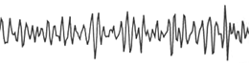 | Гама-ритм (32-100 циклів/секунду).  Гамма-хвилі асоціюються з вищими когнітивними функціями мозку, такими як увага, пам'ять, свідомість та обробка інформації. Вони часто спостерігаються в мозку в моменти активності розуму, коли мозок зосереджується на вирішенні завдань, навчанні чи інших когнітивних процесах.
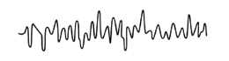 | Бета-ритм (14-21 циклів/секунду).  Бета-хвилі зазвичай пов'язані з активним і бадьорим станом свідомості. Вони мають високу частоту та низьку амплітуду і можуть посилюватися під час активних розумових діяльностей, таких як розв'язання математичних задач або концентрація на завданні. У цей момент людина не спить, активно пізнає світ, здійснює звичні дії і приймає рішення.
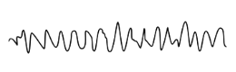 | Альфа-ритм (7-14 циклів/секунду).  Альфа-хвилі часто асоціюються зі станами релаксації та спокою. Вони мають нижчу частоту і вищу амплітуду порівняно з бета-хвилями і можуть посилюватися, коли людина заплющує очі та розслабляється. Легкий сон, медитація, інтуїція. Відсутність часових та просторових обмежень. Людина мріє, фантазує, активізує візуалізацію, засвоює нову інформацію.
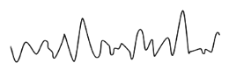 | Тета-ритм (4-7 циклів/секунду).  Тета-хвилі пов'язуються станами медитації та глибокої релаксації. Розслаблений стан, медитація, неглибокий сон із сновідіннями. Стан балансу між сном і неспанням, що відкриває доступ до несвідомої частини розуму. Відкриває доступ до вільних асоціацій, інсайтів, творчих ідей.
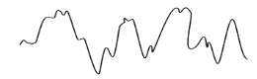 | Дельта-ритм (0,3-4 циклів/секунду).  Дельта-хвилі мають найнижчу частоту та високу амплітуду. Вони зазвичай асоціюються з глибоким сном без сновидінь та відновленням організму. Несвідомий стан, підсвідомість надсилає неусвідомлену інформацію.

8.6. Біологічний нейрон
Нейрон - це нервова клітина, яка є базовим блоком для нервової системи. Нейрони багато в чому схожі з іншими соматичними клітинами, але їм притаманні специфічні властивості, зокрема, нейрони здатні на передачу інформації як хімічним, так і електричним шляхом.
Налічують багато різних видів нейронів, що виконують різні функції в людському тілі. Нейрон (нервова клітина) складається з тіла клітини (сома, soma) діаметром від 3 до 120 мкм і двох типів зовнішніх відгалужень: аксона (аxon) і дендритів (dendrites). В тілі клітини розташовано ядро (nucleus), що містить інформацію про властивості нейрона. Ядро оточене плазмою, яка продукує необхідні для нейрона матеріали. Тіло нервової клітини зовні обмежено мембраною з подвійного шару ліпідів (жирові сполуки).
Нейрон отримує сигнали (імпульси) від інших нейронів через дендрити (приймачі) і передає сигнали, що згенеровані тілом клітки, вздовж аксона (передавач), який наприкінці розгалужується на волокна (strands). На закінченнях волокон є невеликі потовщення, що називаються синаптичними закінченнями (synapses) (рис.8.2).
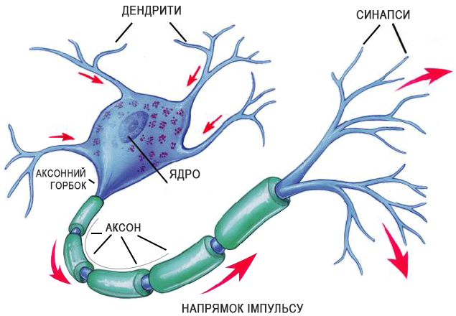

Рис.8.2. Узагальнена структура природнього нейрону
Аксони і дендрити призначені для зв'язку між різними нейронами. Один нейрон може мати зв'язки з багатьма іншими нейронами (до 20 тисяч). Нейрон може мати кілька дендритів і зазвичай тільки один аксон. Різні нейрони мають різне співвідношення довжини аксона і дендритів.
Місцем генерації збудження у більшості нейронів є аксонний горбок - утворення в місці відходження аксона від тіла. Аксон може поширюватися далеко від тіла клітини. Наприклад, аксон нейрона спинного мозку може досягати 1,2 м в довжину і, розпочавшись від кінця хребта, йде до самих м'язів великого пальця ступні.
На відміну від аксонів, дендритів зазвичай є багато, вони тонкі і розгалужуються прямо біля тіла клітини. Зазвичай, в нейроні задіяно кілька сотень дендритів (дендритне дерево). Вони формують синаптичними зв'язки з іншими нейронами. В результаті, дендрити представляють собою систему «проводів» мозку. Вони формуються розумовими процесами, впливом навколишнього середовища, навчанням і життєвим досвідом.
Встановлено, що в дорослої людини розвивається приблизно 1 трильйон дендритів в мозку, що при фізичному вимірі склало б більше як 160 тис. км.
Нервові стовбури, або нерви, складаються з великого числа аксонів і дендритів, об'єднаних в загальне цільною оболонкою.
Самі тіла нейронів не розкидані хаотично, а утворюють скупчення, які називаються:
- Нервові центри - якщо тіла нейронів розташовані в головному або спинному мозку.
- Ганглії - якщо вони розташовані поза головного і спинного мозку.

8.6.1. Структурна класифікація нейронів
В залежності від числа і розташування дендритів і аксона нейрони поділяються (рис.8.3):
- Уніполярні нейрони - нейрони з одним відростком.
- Біполярні нейрони - нейрони, що мають один аксон і один дендрит. Зустрічаються у вестибулярному апараті, сітківці ока та нюховому епітелії носа.
- Мультиполярні нейрони - нейрони з одним аксоном і кількома дендритами. Даний вид нервових клітин переважає в центральній нервовій системі.
- Псевдоуніполярні нейрони - є унікальними в своєму роді. Відросток псевдоуніполярних нейронів на виході з тіла клітини поділяється на аксон та дендрит. Вони характерні для сенсорних систем (больові, температурні, тактильні рецептори) і розташовані у сенсорних вузлах.
Є спеціальні типи нейронів, наприклад, безаксонні нейрони, присутні в деяких спинальних гангліях. Безаксонні нейрони, що не мають анатомічних ознак поділу відростків на дендрити і аксони. Всі відростки у клітини є схожими.
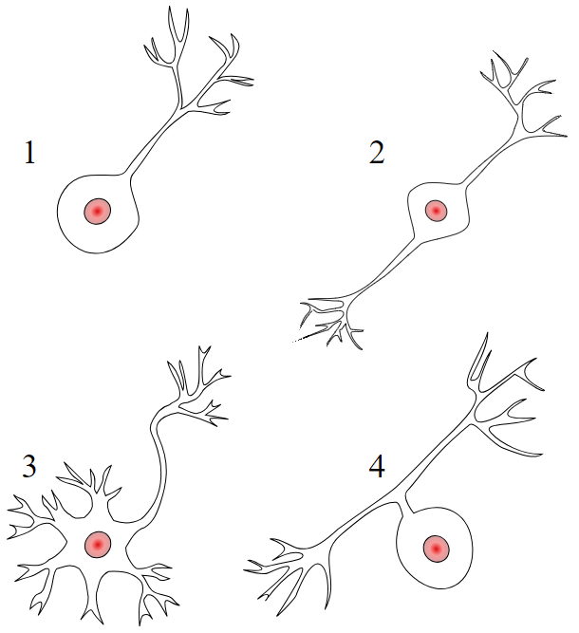

Рис.8.3. Види нейронів

7.6.2. Типи нейронів
Залежно від покладених на нейрони завдань і обов'язків, вони поділяються на три категорії:
- Аферентні нейрони (чутливі, сенсорні або рецепторні). Ці нейрони приймають і передають імпульси від рецепторів «до центру», тобто центральної нервової системи. Рецептори - це спеціально навчені клітини органів почуттів, м'язів, шкіри і суглобів, які вміють виявляти фізичні або хімічні зміни всередині і зовні організму, перетворювати їх в імпульси і передавати до сенсорних нейронів. Таким чином, сигнали йдуть від периферії до центру.
- Еферентні нейрони (ефекторні, рухові або моторні). Ці нейрони передають сигнали, що виходять з головного або спинного мозку до виконуючих органів, якими є м'язи, залози тощо. Сигнали йдуть від центру до периферії.
- Асоціативні нейрони (вставні або інтернейрони). Ці нейрони отримують сигнали від сенсорних нейронів і посилають ці імпульси далі до інших проміжних нейронів, або відразу до моторних нейронів.
У сенсорних нейронах дендрити з'єднані з рецепторами, а аксони - з іншими нейронами (вставними). У рухових нейронах навпаки, дендрити з'єднані з іншими нейронами (вставними), а аксони - з певним ефектором, тобто стимулятором скорочення певного м'язу або секреції залози. Відповідно, у проміжних нейронах і дендрити і аксони з'єднуються з іншими нейронами.
Найпростіший шлях, за яким може йти нервовий імпульс, буде складатися з трьох нейронів: одного сенсорного, одного вставного і одного моторного.
Наприклад, на прийомі у невропатолога, він стукає молоточком по коліну. Це є найпростіший рефлекс: коли він вдаряє по колінному сухожиллю, прикріплений до нього м'яз розтягується і сигнал від чутливих клітин (рецепторів), що знаходяться в ньому передається по сенсорних нейронах до спинного мозку. В спинному мозку сенсорні нейрони контактують або через проміжні, або безпосередньо з моторними нейронами, які у відповідь посилають імпульси назад до м'язу, змушуючи його скорочуватися, а ногу - розпрямлятися.

8.7. Передача нервового імпульсу
Передача нервового імпульсу від нейрона до нейрона є досить незвичайною і цікавою. Нервовий імпульс в основному поширюється в одному напрямку - з кількох дендритів до тіла клітини, і від тіла по єдиному аксону до м'яза, певного органу або дендритів наступного нейрона.
Синаптичне закінчення аксона не торкається іншого нейрона, до якого надходить збудження. Між синаптичним закінченням і дендритом сприймаючої клітини існує невеликий проміжок, що називається синаптичною щілиною, а саме з'єднання синапсом.
В ході синаптичної передачі амплітуда і частота сигналу можуть регулюватися. Одні синапси викликають деполяризацію нейрона, інші - гиперполяризацію; перші є збуджуючими, інші - гальмуючими. Зазвичай, для збудження нейрона необхідно подразнення від кількох збуджуючих синапсів.
Коли нервовий імпульс, проходячи по аксону, досягає синаптичного закінчення, він сприяє виділенню особливої хімічної речовини, що називається нейромедіатором (медіатор, нейротрансмітер). Медіатор проникає через синаптичну щілину і стимулює наступний нейрон, передаючи сигнал від одного нейрона до іншого (рис.8.4).
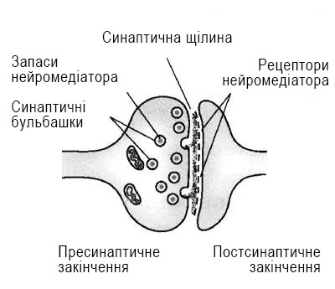

Рис.8.4. Наочне представлення передачі нервового імпульсу
Нейромедіатор - свого роду «посередник» хімічного походження, який приймає участь в передачі, посиленні і модуляції сигналів між нейронами та іншими клітинами в організмі. В більшості випадків нейромедіатор вивільняється з термінальних гілок аксонів після того, як потенціал дії досягає синапсу. Далі нейромедіатор перетинає синаптичну щілину і досягає рецептора інших клітин або нейронів. Далі, він зв'язується з рецептором і поглинається нейроном.
Нейромедіатори грають важливу роль в житті людини. Вчені поки не змогли дізнатися точну кількість нейромедіаторів, але їм вдалося ідентифікувати понад 100 хімічних речовин.

Різниця між нейромедіаторами та гормонами
Нейромедіатори та гормони – це дві різні групи біохімічних сигнальних молекул в організмі, і у них є кілька ключових відмінностей:
Місце дії | Нейромедіатори випускаються нейронами в нейронних синапсах і діють на найближчі нейрони, м'язи або залози. Вони використовуються для передачі нервових сигналів в нейронних мережах.
 | Гормони виробляються ендокринними залозами (наприклад, щитовидною залозою, підшлунковою залозою) і переносяться через кровотік до віддалених органів і тканин, де вони впливають.
Розподіл | Дія нейромедіаторів локалізована та обмежена областю синапсу, де вони передають сигнал від одного нейрона до іншого або до цільової клітини.
 | Гормони можуть поширюватися по всьому організму через кровотік і впливати на безліч клітин і тканин, що знаходяться на значній відстані від місця їх виділення.
Швидкість дії | Дія нейромедіаторів зазвичай відбувається дуже швидко, в мілісекундах, оскільки вони беруть участь у передачі нервових імпульсів.
 | Гормональні ефекти можуть розвиватися повільніше і довгостроковий характер. Їхня дія може вимагати кількох хвилин, годин або навіть днів.
Приклади | Прикладами нейромедіаторів є ацетилхолін, допамін, серотонін та гамма-аміномасляна кислота (ГАМК).
 | Прикладами гормонів є інсулін (продукований підшлунковою залозою), адреналін (виробляється наднирковими залозами), інсуліноподібний фактор росту (IGF-1), тиреоїдні гормони (тироксин і трийодтиронін) та інші.
Нейромедіатори та гормони відіграють ключову роль у регуляції різних функцій організму та забезпечують його нормальне функціонування.

8.7.1. Класифікація нейромедіаторів
Залежно від їх функції нейромедіатори можна розділити на два типи:
- Збуджуючі. Цей тип нейромедіаторів надає збуджуючу дію на нейрон. Вони збільшують ймовірність того, що нейрон буде генерувати потенціал дії. До основних збуджуючих нейротрансмітерів відносять адреналін і норадреналін.
- Пригнічуючі. Ці нейромедіатори чинять гальмуючу дію на нейрон; вони зменшують ймовірність того, що буде вироблено потенціал дії. Основними нейромедиаторами гальмуючого типу вважаються серотонін і гамма-аміномасляна кислота.
Деякі медіатори можуть надавати збуджуючий або гальмуючий ефект в залежності від типу рецепторів постсинаптичного нейрона.
Коли нейромедіатор проникає через синапс, він вступає в контакт з рецепторними нервовими закінченнями (дендритами) постсинаптичного нейрона. Чи буде постсинаптичний нейрон генерувати потенціал дії (передавати повідомлення далі), залежить від сумарного впливу на нього з боку пресинаптичних нейронів. Кожен нейрон може мати сотні синапсів, і через одні до нього можуть надходити збуджуючі сигнали, а через інші - гальмуючі. Нейрон підсумовує всі впливи і, в залежності від результату, або генерує потенціал дії або ні.
Головний мозок використовує багато нейромедіаторів. Протягом багатьох років вважалося, що кожен нейрон вивільняє зі своїх кінцевих синапсів лише один певний медіатор. Зараз відомо, що більшість нейронів можуть вивільняти кілька медіаторів.

8.7.2. Відомі нейромедіатори

Адреналін (гормон та нейромедіатор)
Коли він виробляється наднирковими залозами і виділяється в кровотік, адреналін є гормоном. У цій ролі він збільшує частоту серцевих скорочень, розширює бронхи та підвищує тиск крові, готуючи організм до реакції на стресові ситуації.
Коли він вивільняється нейронами в нервових синапсах передачі нервових сигналів, адреналін діє як нейромедиатор. У цій ролі він може посилювати чи пригнічувати передачу сигналів у нервовій системі.
Таким чином, адреналін виконує різні функції в організмі, діючи як гормон та нейромедіатор залежно від контексту та місця його виділення.

Серотонін
Серотонін – це біологічно активна речовина, нейромедіатор та гормон, який відіграє важливу роль в організмі людини та інших живих істот. Серотонін приймає участь у регуляції настрою, сну, апетиту, агресії та інших психологічних та емоційних процесів.
Серотонін часто називають "гормоном щастя". Низький рівень серотоніну пов'язаний із порушеннями настрою, такими як депресія та тривожність. Серотонін контролює цикл сну та неспання, його нестача може спричинити безсоння.
Серотонін впливає на апетит та почуття ситості. Зміни рівня серотоніну можуть впливати на споживання їжі та бажання їсти. Серотонін також впливає на внутрішній біологічний годинник організму.
Серотонін виробляється у головному мозку та в кишечнику. Його рівень може бути регульований різними факторами, включаючи дієту, фізичну активність та ліки. Нестача серотоніну може призводити до різних порушень здоров'я, включаючи психічні розлади, та може вимагати лікування медикаментами.

Дофамін
Дофамін – це біологічно активна речовина та нейромедіатор, що грає важливу роль у центральній нервовій системі людини та інших живих істот. Дофамін бере участь у регуляції руху, настрої, мотивації та нагороди.
Дофамін пов'язаний з почуттями задоволення, мотивації та радості. Недолік дофаміну може спричинити зниження настрою та депресію. Дофамін має вплив у визначенні цінності та приємності різних стимулів (мотивацієя і навчання).
Дофамін на апетит та контроль над споживанням їжі. Максимальний рівень дофаміну досягається під час їжі і сексу. Достатньо подумати про майбутнє задоволення – і рівень дофаміну підвищується.
Вважається, що дофамін виробляється також в процесі прийняття рішення - він пов'язаний з почуттям нагороди, що сприяє прийняттю рішення ще на рівні несвідомого обмірковування. Люди з порушенням виробляння дофаміну відчувають проблеми з прийняттям рішень.

Щастя без кінця
Серотонін і дофамін відомі тим, що більшість існуючих наркотичних речовин, алкоголь і сигарети, так чи інакше збільшують їх вироблення. Однак, при регулярному введенні речовин, що штучно викликають вироблення серотоніну або дофаміну, організм перестає виробляти їх без зовнішнього втручання. Цим і обумовлений абстинентний синдром - дія наркотиків в організмі вже закінчилася, а вироблення природних медіаторів ще не нормалізувалася. Саме так працює механізм формування залежності.

Фенілетиламін
Фенетиламін як нейромедіатор в організмі виконує кілька важливих функцій. Фенетиламін вважається одним із нейромедіаторів, пов'язаних з настроєм. Його присутність може впливати на почуття щастя та благополуччя. У 80-і роки в США вийшла робота доктора Лібовіца «Хімія любові», в якій пояснювалося, як фенілетиламін управляє романтичними почуттями, людина закохується, а логіка зникає.
Фенетиламін також пов'язують із регуляцією апетиту. Він може впливати на почуття голоду та насичення. Фенетиламін надає стимулюючий вплив на центральну нервову систему, що може призводити до підвищеної бадьорості та активності, він може чинити аналгетичну дію, тобто, зменшувати відчуття болю.
Фенетиламін синтезується організмом у невеликих кількостях і виконує ці функції як частину ширшої системи нейротрансмітерів. Він запускає вироблення дофаміну і норадреналіну - медіатора неспання. В числі відтворених в лабораторії похідних фенетиламіна - амфетамін і деякі психоделіки.

Ендогенні опіати
Ендорфіни - це група нейромедіаторів, які виробляються в організмі, особливо в мозку та гіпофізі (залізі в головному мозку), і виконують низку важливих функцій. Вони відомі своїми аналгетичними (болезаспокійливими) властивостями та здатністю викликати почуття ейфорії чи благополуччя.
Ендорфіни діють як природні анальгетики. Рівень ендорфіну в крові підвищується в стресових ситуаціях - він дозволяє мобілізувати внутрішні ресурси, зменшувати почуття болю та дискомфорту у відповідь на стрес, травму чи фізичне зусилля. Тому іноді їх називають "природними знеболюючими".
Ендорфіни можуть викликати почуття ейфорії та покращувати настрій. Вони можуть бути вивільнені у відповідь на фізичну активність, приємні події чи навіть сміх. Ендорфіни мають антистресовий ефект і можуть зменшувати рівень тривожності. Вони можуть впливати на поведінку, мотивацію та сприйняття нагороди.

Фізична активність, масаж, покращений настрій та сексуальна активність можуть сприяти вивільненню ендорфінів. Ці нейромедіатори відіграють важливу роль в управлінні больовими сигналами та впливають на емоційний стан людини.
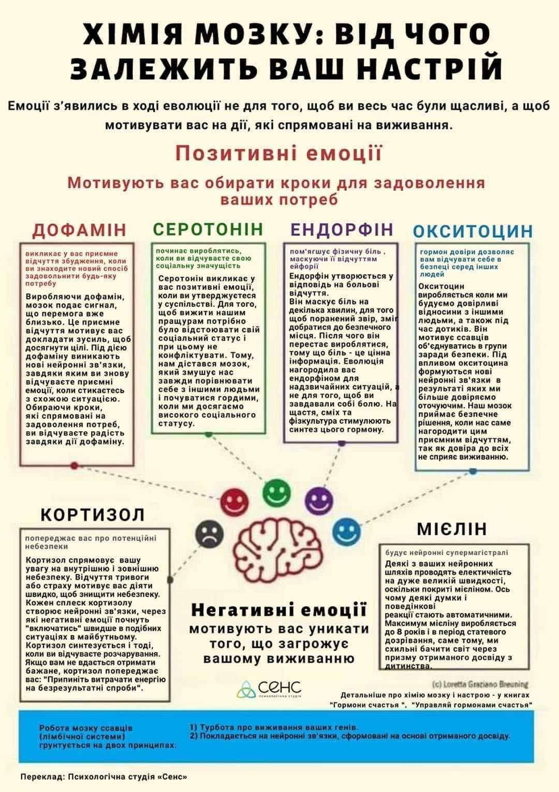

8.8. Біологічні нейромережі
Мозок складається приблизно з 100 мільярдів нервових клітин, які називаються нейронами, У кожного з нейронів є тисячі синапсів, через які він може встановити зв'язок з іншими нейронами. Встановлюючи зв'язки між собою, нейрони утворюють нейронні мережі. Кожна нейромережа є блоком інформації, думкою, спогадом, навиком тощо.
Нейромережі не є відокремленими, вони взаємопов'язані, і саме їх взаємозв'язки утворюють складні ідеї, спогади, емоції. Наприклад, нейромережа, що зберігає поняття «яблуко» - це достатньо велика мережа, яка поєднана з іншими мережами, що зберігають такі поняття, як «червоний», «фрукт», «круглий», «смачний» тощо. Ця нейромережа також з'єднана з багатьма іншими мережами, тому, коли людина бачить яблуко, зорова область кори головного мозку звертається до цієї мережі, щоб надати образ яблука.
В кожної людини є власна колекція переживань і навичок, що представлена в нейромережах його мозку.
Доктор Джо Діспенза: «В якій сім'ї ви росли, скільки у вас було братів і сестер, де ви вчилися, яку релігію сповідували ваші близькі, до якої культури вони належали, де ви жили, любили вас і заохочували в дитинстві або били і ображали - все це позначилося на формуванні нейромереж вашого мозку.
Ці фактори формують на рівні нейронів тканину сприйняття і світовідчуття і у відповідь на стимули з навколишнього світу включаються ті чи інші зони нейромереж, викликаючи певні хімічні процеси в мозку. Ці хімічні процеси, в свою чергу, тягнуть за собою відповідні емоційні реакції, фарбують сприйняття, обумовлюють ставлення до людей і подій нашого життя».
Фундаментальне правило нейронауки: нейрони, які використовуються разом, з'єднуються. Варто зробити щось один раз, і розрізнена група нейронів утворює мережу, але якщо людина не повторить цю дію, то не «протопче стежку» в мозку. Якщо робити дію знову і знову, зв'язок між нервовими клітинами зміцнюється і «увімкнути» цю нейромережу стає все простіше.
Якщо людина раз у раз натискає кнопку, що вмикає ту чи іншу нейромережу, відповідна поведінка перетворюється в стійку звичку. Чим частіше використовується мережа, тим міцніше вона стає і тим простіше отримати до неї доступ, - так протоптується стежка у високій траві. Цей процес може бути корисним (навчання), але він же може привести до придбання небажаної звички, від якої важко позбутися.
Можливий і зворотний процес: нейрони, які не використовуються разом, роз'єднуються, стійкі зв'язки між ними послаблюються. Кожний раз, коли людина припиняє або запобігає дії чи ментальному процесу, що оформлений в нейромережу, з'єднані між собою нервові клітини і групи клітин послаблюють свій зв'язок. Далі, зв'язки в нейромережах слабшають, поки не зникнуть зовсім. При цьому відбувається наступне: найтонші дендрити, що відходять від кожного нейрона і зв'язують його з іншими нейронами, від'єднуються від одних нервових клітин і звільняються для зв'язку з іншими. Таким чином, старі мережі слабшають, вивільняючи потенціал для формування нових.

8.9. Навчання нейромереж
Існує дві основні моделі навчання мозку.
- Перша модель полягає в засвоєнні і запам'ятовуванні фактів і інтелектуальних даних. Наприклад, вивчаючи історію, запам'ятовуються імена і дати. Кожне ім'я, кожна дата, кожен логічний аргумент закарбовується в нейромережах мозку. Чим частіше повторюється матеріал, тим глибше він вкарбовується у пам'яті - оскільки нейромережі стають міцнішими.
- Друга модель навчання мозку, яка є більш дієва - досвід. Можна прочитати самовчитель їзди на велосипеді та опрацювати в розумі інформацію про те, як перемикати передачі, як тримати рівновагу, як повинні бути відрегульовані гальма, - і отримати певне уявлення про те, як їздити на велосипеді. Але не можна повноцінно інтегрувати цю інформацію, поки не сісти на велосипед і не навчитися їздити.
Незалежно від того, яка модель використовується, навчання полягає у встановленні зв'язків між нейромережами і формуванні нових нейромереж. На прикладі з яблуком видно, що справа не обмежується однією нейромережею, але «яблуко» пов'язане з цілою низкою інших нейромереж: «круглий», «червоний» тощо. Фактично, навчання представляє побудову нових структур на підставі існуючих. Якщо спостерігати за дитиною, можна побачити, як формуються всі ці базові концепції - переважно з досвіду.

8.10. Види пам'яті
Пам'ять - невід'ємна частина життєдіяльності будь-якого живого організму. У широкому розумінні - це комплекс процесів, спрямованих на збереження інформації про стимули після припинення його дії.
У примітивних тварин (членистоногі, молюски) пам'ять присутня у вигляді примітивних проявів - звикання і чутливості. З вдосконаленням центральної нервової системи вдосконалюються і механізми пам'яті.
Обсяг пам'яті знаходиться в прямій залежності від кількості задіяних в цьому процесі нейронів. Мозок людини складається з мільярдів нейронів, кожен з яких може утворювати багато контактів з іншими нейронами. Це створює космічну кількість можливих комбінацій, а отже теоретично ємність пам'яті людського мозку майже не обмежена.
Новітні дослідження (Інституту біологічних досліджень, США) показали, що ємність пам'яті мозку людини значно більше, ніж вважалося раніше. Нові виміри ємності пам'яті мозку збільшили консервативні оцінки до петабайта мінімум (1000 терабайт), в такий обсяг оцінюється весь Інтернет.
Пам'ять прийнято ділити на філогенетичну (вроджену, генетичну) і онтогенетичну (індивідуальну, придбану).
Матеріальним носієм генетичної пам'яті є ДНК. Така пам'ять, як правило, є спільною для всіх представників одного біологічного виду і забезпечує програму поведінки організму, закладену в його генах. Генетична пам'ять - основа безумовно рефлекторної і інстинктивної поведінки.
Індивідуальна пам'ять набувається в онтогенезі: від моменту народження до моменту смерті. Вона формується в результаті вищої нервової діяльності - сприйняття (фіксації або запис), збереження (у вигляді слідів пам'яті) і відтворення нової інформації.
Індивідуальну пам'ять можна поділити на усвідомлену (декларативну) і несвідому (процедурну).
Декларативна пам'ять - це здатність свідомо відтворювати завчену інформацію (вивчати факти, іноземні слова, формули і т.д.). Вона, в свою чергу, поділяється на епізодичну (пам'ять, що зав'язана на події зі свого власного минулого) і семантичну (пам'ять взагалі, не пов'язану з конкретними подіями).
Процедурна пам'ять дозволяє засвоювати навички - наприклад, плавати, їздити на велосипеді і так далі. Звичайно, такий поділ є штучним, бо в реальному житті пам'ять і навчання є комплексними процесами.

8.10.1. Формування пам'яті
Формування пам'яті відбувається поетапно. Слідом за сенсорної пам'яттю тривалістю менше однієї секунди, нова інформація надходить в короткочасну пам'ять, де зберігається нетривалий час (для процедурної пам'яті - від часток секунд до 30 хвилин; для декларативної пам'яті - до кількох днів).
Короткочасна пам'ять нестійка і піддається впливу зовнішніх стимулів, крім того, її ємність сильно обмежена. Тому, для навчання новим навичкам принципово важливо надходження інформації в довготермінову пам'ять. Цей процес називається консолідацією пам'яті.
Інформація, що потрапила в довготермінову пам'ять, може зберігатися до кінця життя. При згадуванні, сліди пам'яті беруться з довготермінової пам'яті, актуалізуються, якщо потрібно - коригуються і знову через процес консолідації потрапляють у довготермінову пам'ять.
З досліджень можна зробити висновки
- Пам'ять - це окрема психічна функція, що відокремлена від сприйняття і інтелекту.
- Довготермінова і короткочасна пам'ять зберігаються окремо один від одного.
- Інформація утримується в короткочасної пам'яті від секунд до хвилин.
- В декларативної і процедурної пам'яті різні механізми.

8.10.2. Асоціативна пам'ять
Поняття асоціації дуже важливо для розуміння роботи людського мозку і зокрема мислення. Асоціація (лат. Associatio - «з'єднання») - компонент образного мислення, спонтанно виникаючий зв'язок між окремими відчуттями, сприйняттями, уявленнями, ідеями.
Мова асоціацій - як лабіринт з образами, вони розгалужуються, переплітаються і розходяться. Вища нервова система представляє надзвичайно складну комбінацію розподілу зв'язків з асоціативними мережами. Але це не одна асоціативна мережа, де кожен нейрон з'єднується зі всіма іншими нейронами. Це багато підмереж, де кожна з'єднана з іншою підмережею або послідовно, або паралельно.
Тобто, стежка, по якій почався шлях думки входить в одну з підмереж, що утворюють групу зв'язаних нейронів, причому завдяки наявності зворотного зв'язку (перший нейрон з'єднаний з другим, другий нейрон з третім, а третій знову з першим) вона замкнута. Завдяки цьому, є можливість утримати думку в голові на якийсь час (вона буде циркулювати по колу). Але, звичайно, вона не зациклюється. Варто людині відволіктися і думка, зійде з цієї стежки і перейде на іншу, в сусідній підмережі.
Це різноманіття асоціативних підмереж, пов'язаних між собою можна представити у вигляді лабіринту, за яким блукає думка. Почала вона з однієї стежки (теми), потім перейшла на іншу, потім за якоюсь асоціацією перекинулася на третю групу пов'язаних в ланцюжок нейронів, може побути там деякий час, а потім зійти на іншу або повернутися на попередню і так далі. І все це може тривати нескінченно, поки людина вольовим рішенням не вкаже ту саму стежку в своєму лабіринті, на яку йому треба вийти. Або поки людину щось не відволіче, і вона сконцентрується на інший чинник, перемістившись в інше місце лабіринту, де буде вже інший набір асоціацій.
Отже, чим частіше людина про щось думає, тим міцніше стають нейронні зв'язки, що містять згадку про цю думки (збільшення синапсів в розмірах і збільшення кількості нейромедіатора, що полегшують проходження сигналу в наступному нейроні). А значить, тим імовірніше, що достатньо лише невеликого асоціативного натяку на думку, що вона обов'язково виникне в голові (достатньо збудження лише деяких нейронів в ланцюзі, для активізації всього ланцюга).
Таким чином, чим частіше в голову приходить якась думка, тим вище ймовірність, що вона прийде знову. І, аналогічно: чим рідше людина про щось думає, то менша ймовірність, що при появі цієї думки, вона прийшла в голову сама, а не кимось або чимось ззовні.
Людський мозок легко відшукує спогади і потрібні реакції за допомогою емоцій. Емоції існують для того, щоб, хімічно посилювати враження, перетворюючи їх у довготермінові спогади. Емоції, які самі частково є нейромережами, пов'язані зі всіма іншими нейромережами. Ці зв'язки допомагають мозку відшукувати в першу чергу найважливіші спогади. І ще вони гарантують, що важливий досвід (наприклад, дотик рукою до розпеченої плити) не буде швидко забутий.
Емоційні нейромережі пов'язані з органом мозку – гіпоталамусом, який використовує білки і синтезує з них нейрогормони, що готують організм до дії.
Емоції швидко оцінюють ситуацію, фактично до того, як людина не встигає про це подумати, і надсилають в організм хімічні речовини, щоб ті наказали тілу битися або бігти, посміхатися або хмуритися. Наприклад, якщо на людину кидається собака, гіпоталамус виділяє в організм хімічні речовини, готуючи тіло до дії, кров відливає від мозку і центральних органів тіла та спрямовується до кінцівок.
Існує також й негативна сторона асоціативної пам'яті: оскільки реальність і новий досвід сприймаються через призму нейронної бази даних, сформованої в минулому, буває складно усвідомити, що дійсно відбувається в сьогоденні. Замість цього люди схильні просто звертатися до минулого досвіду. Це схоже на вічний «день бабака», де повторюється одне і те ж, день за днем.
Інтегрований комплекс нейромереж називається «особистістю». Як всі клітини тіла з'єднуються і взаємодіють один з одним, утворюючи функціонуючий організм, так і нейромережі з'єднуються і взаємодіють один з одним, утворюючи особистість. Емоції, спогади, уявлення і настрої закодовані в нейромережах і пов'язані між собою. В результаті виходить те, що називається особистістю або Его.
Розщеплена особистість представляє в одному мозку кілька інтегрованих нейронних комплексів, які практично не пов'язані між собою. Тому, коли управління тілом переходить до однієї з цих особистостей, вона не пам'ятає про «іншу особистість». Той нейронний комплекс, в якому діє дана особистість, не пов'язаний зі спогадами «іншої особистості».
Звідси ясно, що добре структурований мозок зі стабільними внутрішніми зв'язками асоціюється з цілісної незмінною особистістю. Людина може змінити звичку (перейти з кави на чай), але це не веде до зміни особистості. Мільйони інших мереж зберігаються, і вся система в цілому як і раніше залишається «особою». Мозок створений, щоб вести людину від народження до смерті, і тому він має певну нейропластичність.

Висновок
Нейронні мережі привабливі з інтуїтивної точки зору, бо вони засновані на примітивній біологічній моделі нервових систем. В майбутньому розвиток таких нейробіологічних моделей може привести до створення дійсно мислячих комп'ютерів.
Нейронні мережі виникли з досліджень в області штучного інтелекту, а саме, зі спроб відтворити здатність біологічних нервових систем навчатися і виправляти помилки, моделюючи низкорівневу структуру мозку.
Мозок складається з дуже великого числа (приблизно 10,000,000,000) нейронів, з'єднаних численними зв'язками (в середньому кілька тисяч зв'язків на один нейрон, проте це число може сильно коливатися). Нейрони - це спеціальна клітини, здатні поширювати електрохімічні сигнали. Нейрон має розгалужену структуру введення інформації (дендрити), ядро ​​і розгалужується вихід (аксон). Аксони клітини з'єднуються з дендритами інших клітин за допомогою синапсів. При активації нейрон посилає електрохімічний сигнал по своєму аксону. Через синапси цей сигнал досягає інших нейронів, які можуть в свою чергу активуватися. Нейрон активується тоді, коли сумарний рівень сигналів, які прийшли в його ядро ​ з дендритів, перевищить певний рівень (поріг активації).
Інтенсивність сигналу, одержуваного нейроном (а отже і можливість його активації), сильно залежить від активності синапсів. Кожен синапс має протяжність, і спеціальні хімічні речовини передають сигнал вздовж нього. Таким чином, будучи побудований з дуже великого числа зовсім простих елементів, мозок здатний вирішувати надзвичайно складні завдання.

Контрольні питання
- Проведіть класифікацію нервової системи і зазначте основні функції, що покладено на різні гілки.
- Яке призначення спинного мозку, чим забезпечений його захист?
- Назвіть основні складові в тришаровій моделі мозку.
- Які функції виконує рептильний мозок, лімбічна система, неокортекс?
- Поясніть поняття нейропластичності, спростуйте поширені міфи про нейропластичність.
- Які ритми використовує хвильова активність мозку?
- Назвіть основні складові біологічного нейрону і що на них покладено.
- Назвіть загальні типи нейронів, їх функції.
- Який ланцюжок утворюється при передачі сигналу між нейронами?
- Назвіть дві основні моделі навчання природнього мозку.

Використані джерела
- Важливі відділи головного мозку та їх функції - https://psyfactor.org/neuropsy/struktura-mozga.htm
- Мюррей Боуэн. Системи емоцій, почуттів та інтелекту - https://psy.wikireading.ru/114401
- Три системи людського мозку - http://praktiks.com/tri_sistemy_nashego_mozga/
- Спинний мозок - https://uk.wikipedia.org/wiki/Спинний_мозок
- Мікроструктура нервової тканини - https://anchiktigra.livejournal.com/239113.html
- Нейрони головного мозку – будова, класифікація и з’єднання - https://sortmozg.com/structure/nejrony-golovnogo-mozga
- Нейромедіатор - https://traditio.wiki/Нейромедиатор
- Біологічні нейронні мережі - https://science.wikia.org/ru/wiki/Биологические_нейронные_сети
- Мозок та його ритми – базові знання - https://nodus.ua/tsentr/nauka-i-praktyka/neyroreabilitatsiya/mozg-i-ego-ritmy-bazovye-znaniya/
- Джо Диспенза. Сила підсвідомості - http://archive.chytomo.com/issued/dzho-dispenza-keruj-svoyeyu-pidsvidomistyu
- Немов Р.С. Види пам’яті та їх особливості - https://psixologiya.org/obshhaya/pp/1605-vidy-pamyati-i-ix-osobennosti-nemov-r-s.html
- Основні процеси пам’яті та їх закономірності - https://psixologiya.org/obshhaya/pp/1564-osnovnye-proczessy-pamyati-i-zakonomernosti-ix-protekaniya.html

